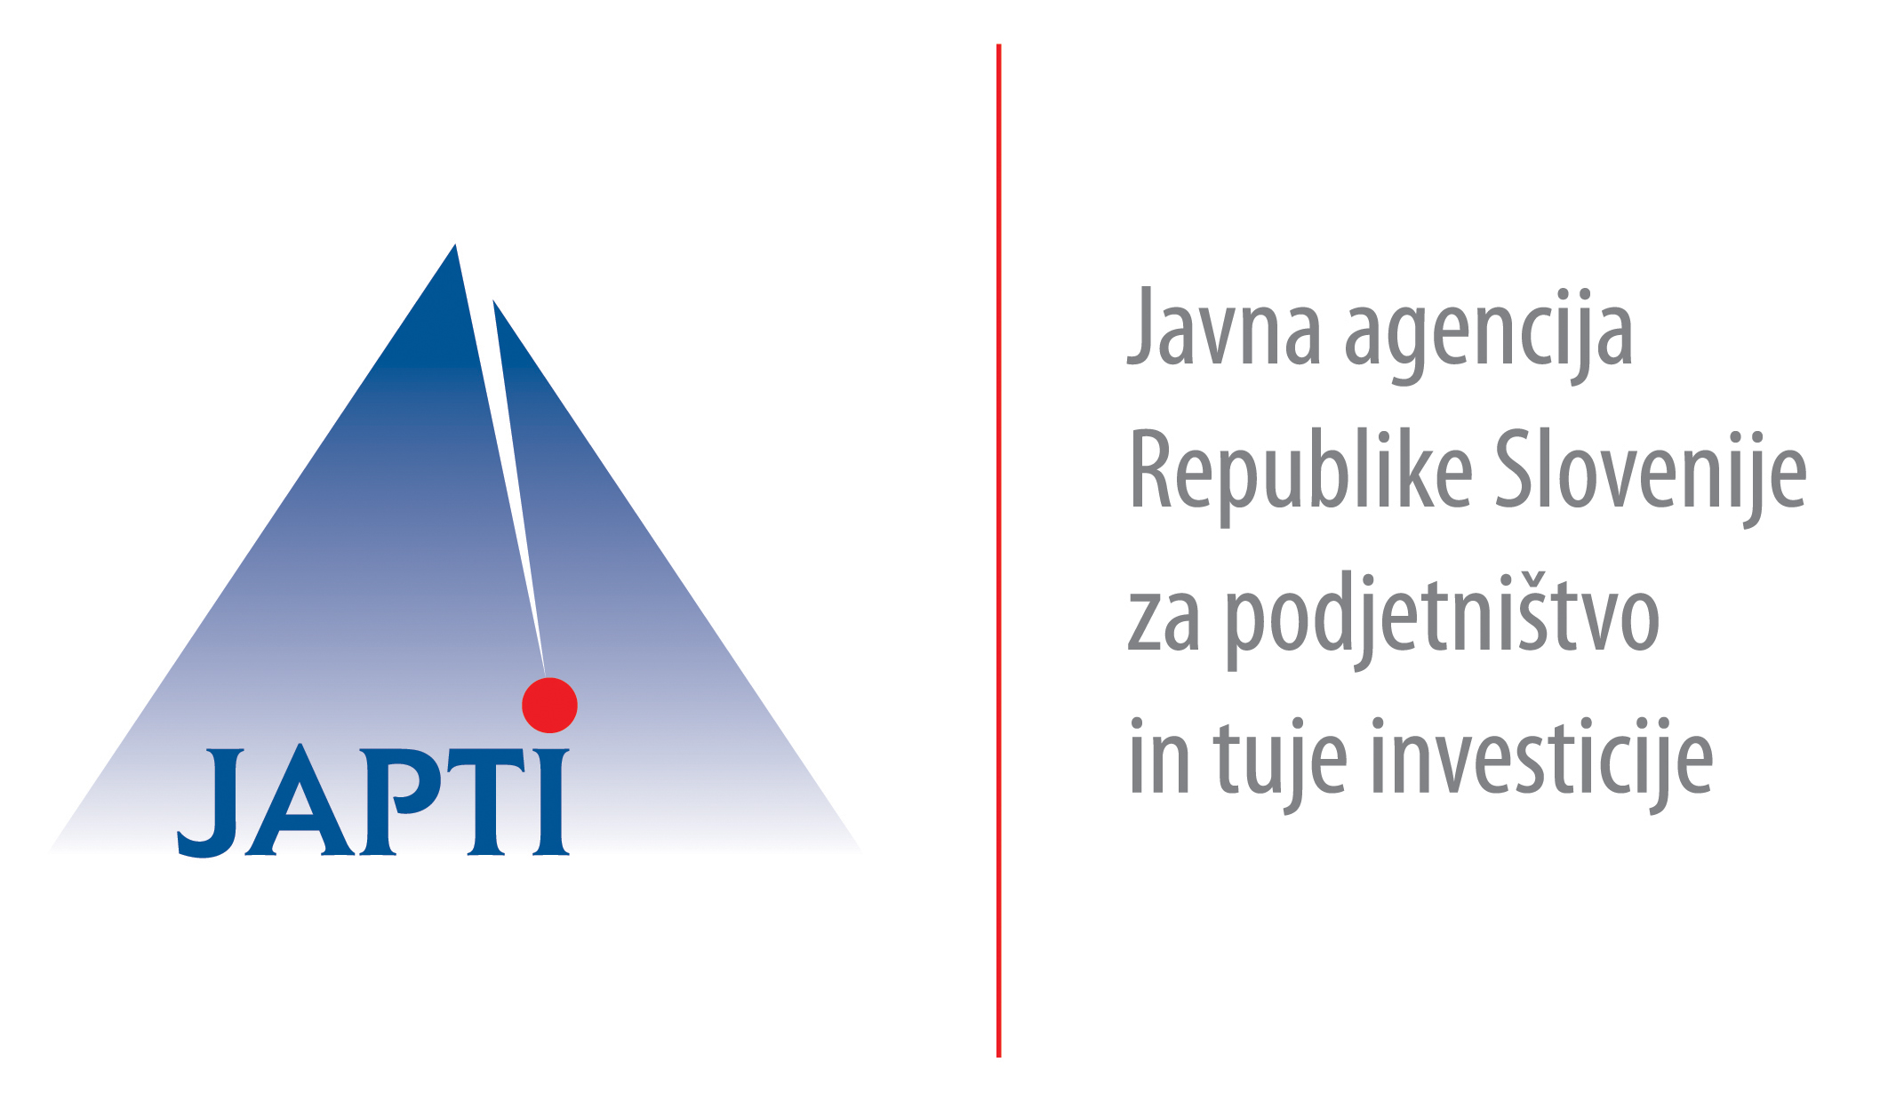



VABILO NA SEMINAR
O INSTRUMENTIH PODPORE PRI VSTOPU NA NOVE TRGE

Spoštovani,

Internacionalizacija poslovanja, ki pomeni vključevanje v mednarodno poslovanje tako v obliki izvoza, uvoza kot tudi višjih oblik sodelovanja kot so partnerstva in skupna vlaganja, je ena izmed tem, ki se v zadnjem času pogosto omenja.

V sodelovanju s Štajersko gospodarsko zbornico Maribor vas vabimo na seminar, na katerem bodo institucije, ki delujejo na področju internacionalizacije v Republiki Sloveniji, predstavile dejavnosti in ukrepe, ki so podjetjem na razpolago pri njihovem delovanju na tujih trgih.

Seminar bo potekal 7. 12. 2010 ob 10.00 v prostorih Štajerske gospodarske zbornice, Ulica talcev 24, Maribor.

Udeležba na srečanju je brezplačna. Prosimo, da vašo udeležbo potrdite najkasneje do 3. decembra 2010 na elektronski naslov info@stajerskagz.si .
Dodatne informacije lahko dobite na Štajerski gospodarski zbornici Maribor – ga. Vesna Kerbler, telefon: 02 220 87 21, ali na Ministrstvu za gospodarstvo - ga. Metka Urbas, telefon: 01 400 3541, elektronski naslov: metka.urbas@gov.si

Dnevni red:

- Uvodni nagovor – mag. Aleksandra Podgornik, Štajerska gospodarska zbornica
10.05 Metka Urbas, Ministrstvo za gospodarstvo – internacionalizacija in njen pomen, ključni akterji, predstavitev novega programa internacionalizacije in novih ukrepov, ki jih uvaja
10.20 mag. Liljana Figar Kužnar, Ministrstvo za zunanje zadeve – ekonomska diplomacija, mreža ekonomskih svetovalcev in častnih konzulov, gospodarske delegacije, mešane komisije
10.35 mag. Mateja Gnidovec, Javna agencija RS za podjetništvo in tuje investicije (JAPTI) – instrumenti JAPTI pri podpori vstopa na tuje trge
10.50 Maša Repež, Gospodarska zbornica Slovenije (GZS) – organizacija gospodarskih delegacij in seminarjev, storitve za podjetja, sejmi, evropski projekti (TBC)
11.05 Odmor
11.20 Grega Primc, Obrtna zbornica Slovenije (OZS) – Organizacija poslovnih srečanj; način dela, predstavitev programa in sistema vključevanja
11.35 g. Janez Keržan, SID Banka in Nataša Arko, SID prva kreditna zavarovalnica - zavarovanje in financiranje mednarodnih gospodarskih poslov

Sledila bodo bilateralna srečanja podjetij s predstavniki sodelujočih institucij.

Da bi bila predstavitev kar najbolj učinkovita in vam dala kar največ uporabnih informacij, lahko v prilogi navedete

- predloge tem, ki bi vas zanimale oz. o katerih bi želeli slišati več

- konkretna vprašanja ter predlogi novih ukrepov

V primeru, da se želite srečati s predstavnikom posamezne institucije, prosimo prekrižajte ustrezno okence pred imenom institucije

□ Ministrstvo za gospodarstvo
□ Ministrstvo za zunanje zadeve
□ JAPTI
□ GZS
- OZS
- SID Banka

VLADIMIR GASPARIČ ALFRED KILLER
GENERALNI DIREKTOR GENERALNI DIREKTOR
MINISTRSTVO ZA ZUNANJE ZADEVE MINISTRSTVO ZA GOSPODARSTVO

GLAVA ŠTAJERSKE GOSPODARSKE ZBORNICE (MI NI USPELO SKOPIRATI) – PROSIM, ČE DODATE

Seminar o instrumentih podpore pri vstopu na nove trge
7. decembra 2010 ob 10.00 uri
v prostorih Štajerske gospodarske zbornice, Ulica talcev 24, Maribor.

 | Podjetje:
 | Naslov:
 |  |  |  |  |  |  |  |  |  |  |  |  |  |  |  |  |  |  |  |  |  |  |  | Davčni zavezanec: | DA NE
 | ID za DDV: | SI |  |  |  |  |  |  |  |  |  |  |  |  |  |  |  |  |  |  |  |  |  | Davčni zavezanec: | DA NE
 | Kontaktna oseba
 |  |  |  |  | Ime in priimek
 |  |  |  |  | Funkcija
 |  |  |  |  | Telefon
 |  |  |  |  | E-pošta

Na posvet prijavljamo:
Ime in priimek |  |  | E-pošta:
Funkcija/del.področje
Ime in priimek |  |  | E-pošta:
Funkcija/del.področje
Ime in priimek |  |  | E-pošta:
Funkcija/del.področje
Datum |  | Žig in podpis:

Prosimo vas, da:
- prijavnico pošljite po faxu: 02 220 87 11 ali po e-pošti: info@stajerskagz.si
- morebitne odjave sprejemamo do 2 dni pred začetkom.

